**脚气基本资料**

说明：红色字体为特别注意的地方

脚气：脚癣

病因：真菌感染，传染性

现象：先单侧，数周或数月后才感染到对侧，可感染手部，身体各个部位，生殖器。

多发人群：潮湿环境，汗多的人，肥胖者，糖尿病者，孕妇，不爱洗脚者。

分类：

1.水疱型：

（1）症状：脚趾间起水疱，趾间、足缘、足底出现米粒状小水疱，小水疱密集融合在一起形成多房性大水疱。

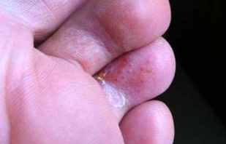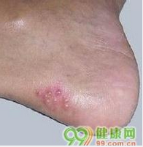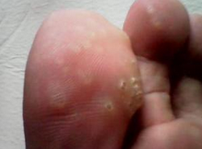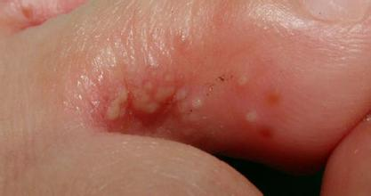

2. 糜烂型：

（1）症状：

a.不严重的：表现为局部表[皮角](http://baike.baidu.com/subview/765281/765281.htm)质层浸软发白，脱皮或皮肤发白湿软，

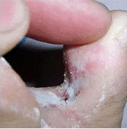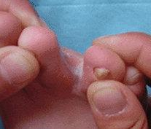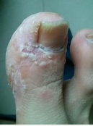

b.严重但不发炎的：表皮磨破，糜烂，可能有渗液，但不发红；或者发红但无渗液

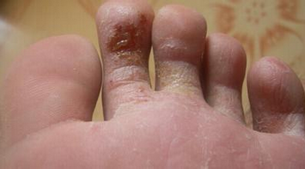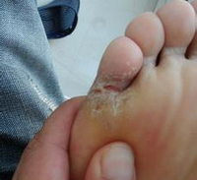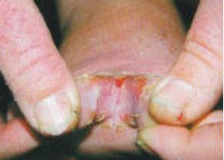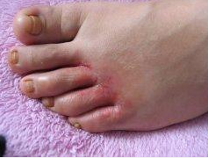

c.严重发炎的：由于走动时不断摩擦表皮脱落，露出鲜红色糜烂面，渗液；严重的可伴局部化脓、红肿、疼痛，腹股沟淋巴结肿大（炎症）。

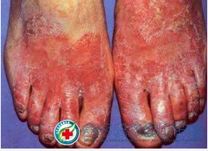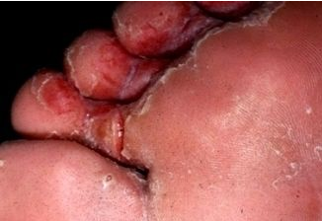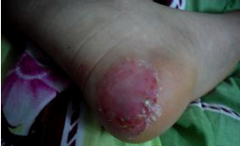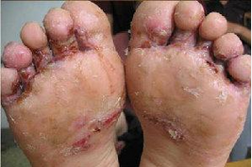

3.角质型：

（1）症状：症状是足跖、足缘、足跟部皮肤脚趾增厚、粗糙、脱屑，鳞屑成片状或小点状，反复脱落。

